Bulletin d’information aux ARS –semaine 21 (18-24 mai 2020)

Avertissement : les données suivantes sont issues de la base DREES, ainsi que des réunions avec les ARS et des laboratoires d’analyse. Ces données peuvent être incomplètes. Elles sont confidentielles.
Le nombre d’établissements qui ont complété les questionnaires RT-PCR sur la base DREES est en augmentation, avec plus de 600 établissements ayant répondu au 27 mai 2020. Le bon renseignement de la base DREES est essentiel pour les travaux de la cellule nationale tests.
Brèves de la semaine 21
- réactif Genefinder (distribué par Elitech) : d’après Elitech, aucun client ne s’est vu refuser des commandes sur ce produit. Elitech livre aujourd’hui de 500 à 600 000 tests par mois. Ils seraient en capacité de monter à plus de 3 000 000 de tests par mois ;
- réactif Allplex (distribué par Eurobio) : d’après Eurobio, toutes les commandes sont honorées ;
- les livraisons d’EPI à destination des laboratoires de villes continuent :
  - le 1er envoi a fini d’être livré mardi 19 mai 2020 (100 000 masques FFP2, 100 000 masques chirurgicaux, 70 600 surblouses, 1 150 000 paires de gants, 100 000 charlottes et 10 000 tabliers) ;
  - le 2ème envoi devrait être livré d’ici le mercredi 27 mai 2020 au soir (160 000 tabliers, 260 000 masques FFP2, 200 000 masques chirurgicaux et 25 000 lunettes) ;
  - un 3ème envoi devrait être programmé pour début juin ;
- sur les écouvillons oropharyngés : les sociétés savantes ont été saisies sur leur utilisation et devraient rendre leurs avis d’ici la fin de semaine. En cas de difficultés d'approvisionnement, la cellule tests rappelle qu’il est possible d’avoir recours aux écouvillons stériles ou non stériles commercialisés par l’entreprise française Lemoine. D’autres alternatives sont en cours d’évaluation ;
- sur les modes de prélèvement pédiatrique : les sociétés savantes ont été saisies et devraient rendre leurs avis d’ici la fin de semaine prochaine ;
- sur la sérologie : vous recevrez bientôt des éléments sur les évolutions réglementaires, les procédures, et les publications, de la part de la cellule nationale tests.
Bilan d’activité de la semaine 21
Nombre de tests effectués/100 000habitants | Taux de positifs
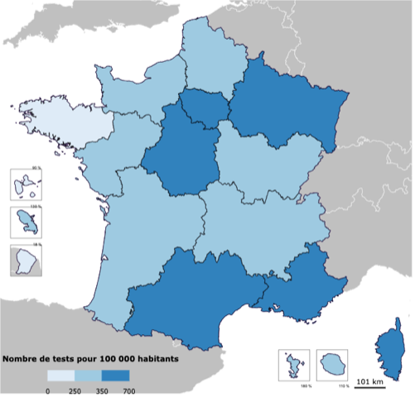 | 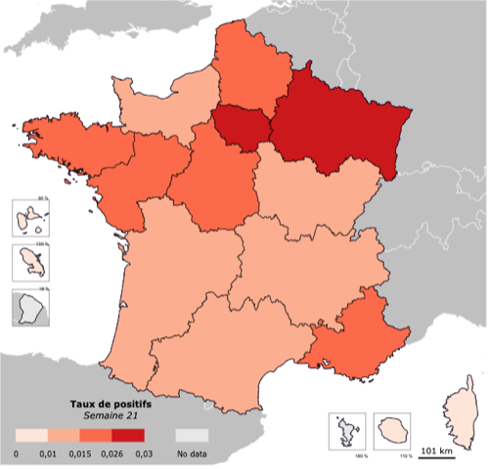
Source : base DREES.

Bilan des tensions de la semaine 21
Les principales tensions remontées |  |  |  | Actions de la cellule tests
Prélèvement | Tensions locales sur les écouvillons :  - stock écouvillons déclaré sur la base DREES : 893 271 ;  - 15 % des labos déclarent des tensions sur les écouvillons. |  |  | - Plusieurs millions d’écouvillons ont été commandés par l’État pour chacun des mois de mai, juin, juillet et août. Il existe toutefois des risques conséquents que ces commandes ne soient pas honorées dans les temps.  - Les commandes reçues seront distribuées aux ARS ou mis à disposition / à la vente sur une plateforme dédiée. Des écouvillons ThermoFisher et Jiangsu Mole sont ainsi en cours de distribution sur le territoire.  - La cellule test accompagne le développement de solutions alternatives, notamment les produits de l’entreprise Lemoine.
EPI | Type | Tension
EPI | Surblouses | Fortes tensions au niveau national |  | - Les commandes nationales d’EPI continuent et sont distribuées progressivement aux établissements de santé et, en tant que stocks de secours, aux laboratoires de ville :  - la pression sur les surblouses est toujours très forte, en attendant une livraison importante attendue pour à partir de mi-juin, si les délais sont respectés ;  - la pression sur les gants devrait baisser ;  - la pressions sur les FFP2 est repartie temporairement à la hausse, avec le renforcement des contrôles qualité en Chine.
EPI | Gants | Tensions décroissantes
EPI | FFP2 | Tensions croissantes
Analyse : les réactifs les plus en tension | Type | Modèle | Tension*
Analyse : les réactifs les plus en tension | Système intégré | Cobas (Roche) | 35 % | - Contacts réguliers avec Cepheid, dont les réactifs sont en très forte tension, pour suivre l’activité et traiter les urgences.  - Contacts réguliers avec BD Max, dont les réactifs sont en très forte tension, pour suivre l’activité et traiter les urgences.  - Elitech et Eurobio ont déclaré à la cellule tests qu’il ne devrait pas y avoir de tension sur leurs réactifs Genefinder et Allplex, et Eurobio a annoncé qu’il avait trouvé une alternative au réactif Seegene chez Beckman Couleter.
Analyse : les réactifs les plus en tension | Système intégré | Xpert Xpress (Cepheid) | 34 %
Analyse : les réactifs les plus en tension | Système intégré | ePlex | 18 %
Analyse : les réactifs les plus en tension | Extraction | BD MAX TNA-3 (BD) | 40 %
Analyse : les réactifs les plus en tension | Extraction | STARmag (Seegene) | 30 %
Analyse : les réactifs les plus en tension | Extraction | EZ1 (Qiagen) | 26 %
Analyse : les réactifs les plus en tension | Amplification | GeneFinder (Elitech) | 38 %
Analyse : les réactifs les plus en tension | Amplification | Allplex (Eurobio) | 28 %
Source : cellule nationale tests. *% des lignes de production déclarées en tension sur ce kit.

